6. februára 2016 navždy odišiel vzácny človek
Mons. Stanislav Belák
honorárny dekan, farár Farnosti Lietava

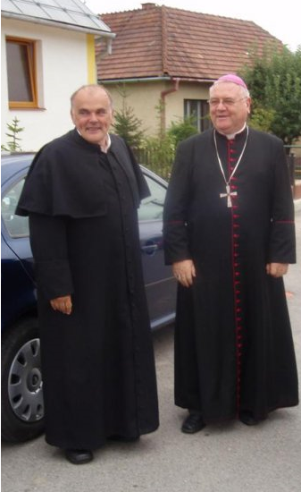

„Všetko je v Božích rukách, nevieme, aká je jeho vôľa a úmysly. Neboj sa bolesti tela, ale boj sa prázdnoty ducha a bolesti svedomia, to je mnohokrát horšie.“

